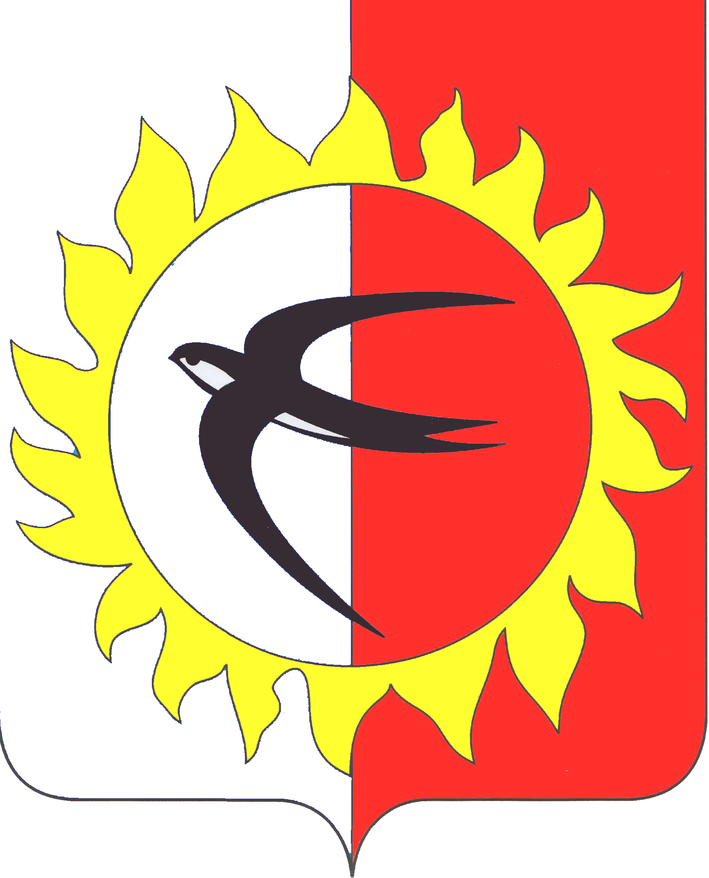

ГЛАВА
ПОЖАРСКОГО МУНИЦИПАЛЬНОГО ОКРУГА
ПРИМОРСКОГО КРАЯ

П О С Т А Н О В Л Е Н И Е

06 июня 2025 года пгт Лучегорск №_900-пг

О проведении публичных слушаний на территории с. Нагорное
по вопросу «Обсуждение проекта изменений в Правила землепользования и застройки Нагорненского сельского поселения»

В соответствии с Градостроительным Кодексом Российской Федерации, Уставом Пожарского муниципального округа Приморского края, нормативным правовым актом Думы Пожарского муниципального округа Приморского края от 28 февраля 2023 года № 104-НПА «Об утверждении Порядка организации и проведения общественных обсуждений или публичных слушаний по обеспечению градостроительной деятельности на территории Пожарского муниципального округа Приморского края», в целях обсуждения с участием жителей с. Нагорное проекта изменений в Правила землепользования и застройки Нагорненского сельского поселения Пожарского муниципального района Приморского края, глава Пожарского муниципального округа Приморского края

ПОСТАНОВЛЯЕТ:

- Выступить инициатором назначения публичных слушаний по вопросу «Обсуждение проекта изменений в Правила землепользования и застройки Нагорненского сельского поселения». Изменения в Правила землепользования и застройки Нагорненского сельского поселения вносятся применительно к части территории Пожарского муниципального округа в границах с. Нагорное.
- Назначить публичные слушания по вопросу «Обсуждение проекта изменений в Правила землепользования и застройки Нагорненского сельского поселения» на 25 июня 2025 года в 14-00 местного времени в здании филиала № 1 — клуба с. Нагорное по адресу: Приморский край, Пожарский район, с. Нагорное, ул. Юбилейная, 3.
- Создать организационный комитет по подготовке и проведению публичных слушаний (далее — оргкомитет) в составе:
Пуцик А.М. - первый заместитель главы администрации Пожарского муниципального округа, председатель оргкомитета;
Москалев Г.Н. - и.о. начальника Нагорненского территориального отдела администрации Пожарского Пожарского муниципального округа, заместитель председателя оргкомитета;
Ключко Н.Е. - начальник отдела архитектуры и градостроительства администрации Пожарского муниципального округа, секретарь оргкомитета;
Члены оргкомитета:
Бороденко В.А. - председатель Думы Пожарского муниципального округа (по согласованию);
Катеринич Е.В. - главный специалист 1 разряда отдела архитектуры и градостроительства администрации Пожарского муниципального округа;
Плевак С.В. - начальник отдела имущественных и земельных отношений администрации Пожарского муниципального округа.
- Предложения и рекомендации граждан с. Нагорное по вопросу публичных слушаний, указанному в пункте 2 настоящего постановления, направлять в письменной форме в администрацию Пожарского муниципального округа до 17-00 часов 24 июня 2025 года по адресу: 692001, пгт Лучегорск, общественный центр, 1, кабинет 45, тел.: 8 (42357) 37737 и в электронной форме на сайт администрации Пожарского муниципального округа (https://pozharskij-r25.gosweb.gosuslugi.ru).
- Разместить экспозицию материалов по теме публичных слушаний с 13 июня 2025 года по 25 июня 2025 года в помещении Нагорненского территориального отдела администрации Пожарского муниципального округа по адресу: Приморский край, Пожарский район, с. Нагорное, ул. Юбилейная, 12, тел.: 8 (42357) 32823; и в помещении отдела архитектуры и градостроительства администрации Пожарского муниципального округа по адресу: Приморский край, Пожарский район, пгт Лучегорск, общественный центр, 1, каб. 45, тел.: 8 (42357) 37737 (часы работы: понедельник, вторник, среда, четверг с 08.30 до 17.30; пятница с 08.00 до 17.00; выходные дни: суббота, воскресенье).
- Общему отделу администрации Пожарского муниципального округа опубликовать настоящее постановление в газете «Победа».
- Отделу информационных технологий администрации Пожарского муниципального округа разместить настоящее постановление на официальном сайте администрации Пожарского муниципального округа Приморского края в сети «Интернет».
- Отделу информационных технологий администрации Пожарского муниципального округа разместить на официальном сайте администрации Пожарского муниципального округа Приморского края в сети «Интернет» проект изменений в Правила землепользования и застройки Нагорненского сельского поселения в срок до 16 июня 2025 года.
- Настоящее постановление вступает в силу с момента его опубликования.
- Контроль за исполнением настоящего постановления возложить на первого заместителя главы администрации Пожарского муниципального округа.

Глава Пожарского муниципального округа В.М. Козак

Приложение
к постановлению главы
Пожарского муниципального округа
от 06 июня 2025 года № 900-пг

Оповещение
о проведении публичных слушаний по вопросу
«Обсуждение проекта изменений в Правила землепользования и застройки Нагорненского сельского поселения»

Информация о проекте | Проект изменений в Правила землепользования и застройки Нагорненского сельского поселения
Порядок проведения публичных слушаний | - 1) оповещение о начале публичных слушаний;  - 2) размещение проекта решения, подлежащего рассмотрению на публичных слушаниях на официальном сайте администрации Пожарского муниципального округа в сети Интернет и открытии экспозиции такого проекта;  - 3) проведение экспозиции проекта, подлежащего обсуждению на публичных слушаниях;  - 4) проведение собрания публичных слушаний;  - 5) подготовка и оформление протокола публичных слушаний;  - 6) подготовка и опубликование заключения о результатах публичных слушаний.
Дата,  Время  и место проведения публичных слушаний | - 25 июня 2025 года  - 14-00 местного времени;  - здание филиала № 1 — клуба с. Нагорное по адресу: Приморский край, Пожарский район, с. Нагорное, ул. Юбилейная, 3
Дата  и место открытия экспозиции по теме публичных слушаний | - 13 июня по 25 июня 2025 года;  - помещение Нагорненского территориального отдела администрации Пожарского муниципального округа по адресу: Приморский край, Пожарский район, с. Нагорное, ул. Юбилейная, 12, тел.: 8 (42357) 32823;  - кабинет отдела архитектуры и градостроительства администрации Пожарского муниципального округа по адресу: Приморский край, Пожарский район, пгт Лучегорск, общественный центр, 1, каб. 45.
Срок  и форма внесения предложений и замечаний по теме публичных слушаний | - с 13 июня 2025 года до 17-00 часов 24 июня 2025 года;  - в письменной форме в администрацию Пожарского муниципального округа по адресу: 692001, пгт Лучегорск, общественный центр, 1, каб. 45, тел. 8 (42357) 37737 и в электронной форме на сайт администрации Пожарского муниципального округа
Официальный сайт администрации Пожарского муниципального округа в сети Интернет | https://pozharskij-r25.gosweb.gosuslugi.ru

